Elektronické súčiastky

Rezistor(odpor)
je pasívna elektrotechnická súčiastka prejavujúca sa v elektrickom obvode - elektrickým odporom. Dôvodom pre zaradenie rezistora do obvodu je obvykle zníženie veľkosti elektrického prúdu alebo získanie určitého úbytku napätia.

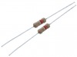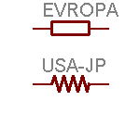

Dióda
Polovodičová dióda
je elektrotechnická súčiastka, jej úlohou v elektrickom obvode je prepúšťať elektrický prúd jedným smerom. Podľa konštrukcie slúži:
- k usmerňovaniu elektrického prúdu
(premena striedavého prúdu na jednosmerný
prúd)
- k stabilizácii elektrického napätia
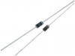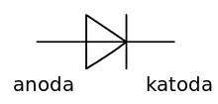
šípka v značke ukazuje smer prúdu, ktorý tečie od + k -.
LED 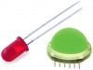
LED sa používa dnes skoro všade v ovládačoch,
v lampách, v čelovkách, v svetlách na bicykloch.
LED diódy postupne nahradzujú žiarovky majú nižšiu spotrebu.

Tranzistor
Súčiastka s troma nožičkami, v súčasnej elektronike sú ich bežne stomilióny. Tranzistor funguje ako zosilovač.
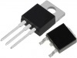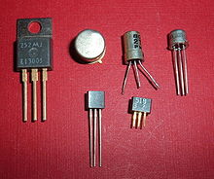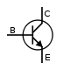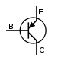

Kondenzátor
je elektronická súčiastka, ktorej prevažujúca vlastnosť je jej elektrická kapacita.
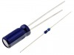

Integrovaný obvod
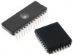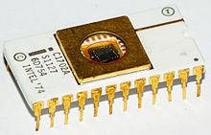

Integrovaný obvod
(skratka IO)
je moderná elektronická súčiastka. Jedná sa o spojenie (integráciu) mnoho jednoduchých elektrických súčiastok, ktoré spoločne tvoria elektrický obvod vykonávajúci nejakú zložitejšiu funkciu.

Medzi hlavné výhody integrovaných obvodov patria najme :
- miniaturizácia
- stále sa zvyšujúci výkon,
- nižšie energetické nároky na prevádzku,
- spoľahlivosť,
- hromadná sériová výroba znižuje cenu.
Integrované obvody sa využívajú vo všetkej spotrebnej elektronike, ale i rôznych vedeckých zariadeniach, napr. na umelých družiciach.
Niektoré zariadenia obsahujúci integrované obvody:
- televízia, videa, satelitné prijímače, diaľkové ovládania,
- rádia, CD či MP3 i MP4 prehrávače,
- digitálne hodinky, kalkulačky,
- mobilné telefóny, vysielačky, GPS prijímače,
- fotoaparáty, digitálne fotoaparáty,
- počítače, tlačiarne, monitory, PDA,
- automobily, lietadla a iné dopravné prostriedky,
- lekárske, vedecké a meracie prístroje.

Mikročip (čip)
je elektronická súčiastka, ktorá je schopná bezkontaktne predať čítaciemu zariadeniu kód, ktorý je v mikročipe (čipe) uložený. Chip = impulz

